2024年2月生物機電工程學系-無人機與農藥代噴訓練與活動
一、行 政 訊 息
- 113年2月本校承辦民航局無人機術科測驗人數為51人，2024年2月累計測驗人數為139人。

二、教 學 活 動

      - 113年2月3日（星期六）上午9:10分至下午17:00時，於嘉義大學無人機考照場進行各等級飛行訓練。

      - 113年2月4日（星期日）上午9:10分至下午17:00時，於嘉義大學無人機考照場進行加強飛行訓練。

      - 113年2月17日（星期六）上午9:10分至下午17:00時，於嘉義大學無人機考照場進行各等級飛行訓練。

      - 113年2月18日（星期日）上午9:10分至下午17:00時，於嘉義大學無人機考照場進行加強飛行訓練。

      - 113年2月24日（星期六）上午9:10分至下午17:00時，於嘉義大學無人機考照場進行各等級飛行訓練。

      - 113年2月25日（星期日）上午9:10分至下午17:00時，於嘉義大學無人機考照場進行加強飛行訓練。

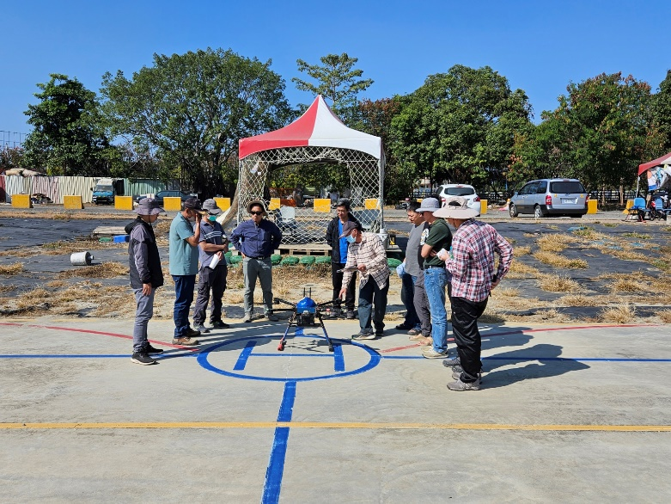

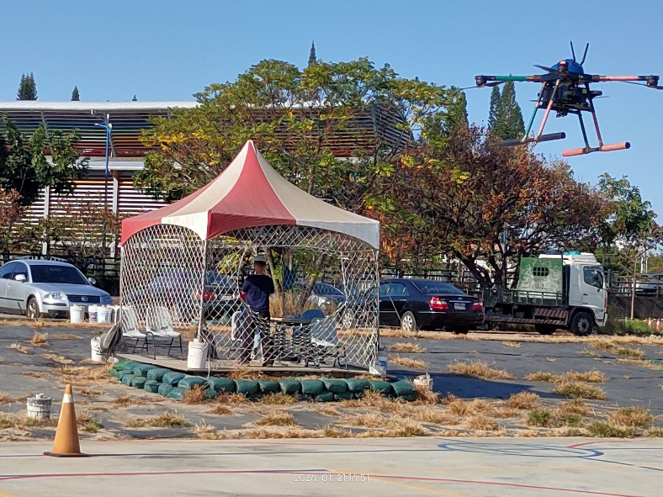

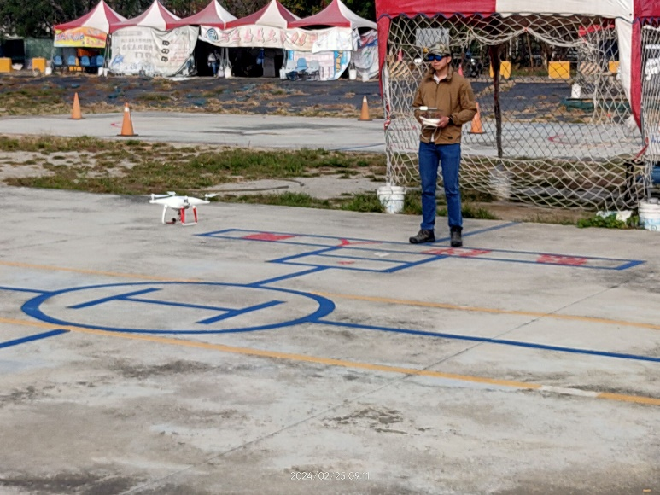

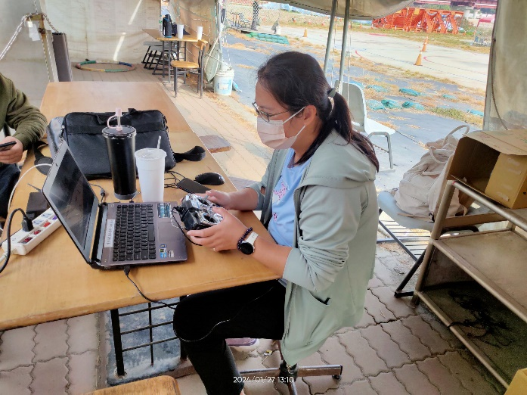

三、研 究 訊 息
1.

- 推 廣 服 務

